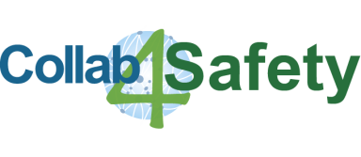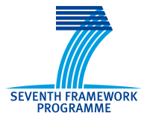

[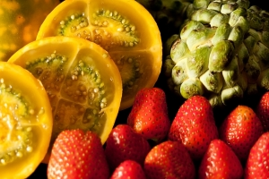](http://www.sxc.hu/browse.phtml?f=download&id=1371044&redirect=photo)

全球食品安全数据库作为该项目其中一个重要成果，现已正式建成并对大众开放。该平台致力于成立一个高效而可持续的，促进国际食品安全合作的网络社区。

在数据库成立后短短几星期之内，已吸引了来自60多个国家的两百多名用户注册，充分证明了Collab4safety项目及该数据库的有效性和必要性。如果您或您的组织有意了解我们的国际合作平台及数据库，请点击这个链接免费[**注册**](http://web.spi.pt/collab4safety/user/register)（<http://web.spi.pt/collab4safety/user/register>, 注册时间不超过5分钟）。

日期: 07-02- 2013

加入Collab4safety国际合作平台的注册用户将享有以下权利：

* 成为国际食品安全社区的一员
* 展示个人研究背景及成果
* 了解整个合作网络中其他成员的研究背景
* 加强与其他成员的合作
* 及时获悉Colla4safety食品安全项目最新进展，并获邀参加有关食品安全研究的国际活动

项目联系人:

仕博创新管理咨询公司 (SPI)

Dora Fazekas

邮箱: [dorafazekas@spi.pt](mailto:dorafazekas@spi.pt)

在欧盟第七框架项目资助下， Collab4Safety项目（www.collab4safety.eu）于2012年8月正式启动。来自8个国家，3个大洲的各大食品安全研究机构将共同努力推动全球食品安全的研究，培训及政策制订等领域的广泛合作，寻求有效方法解决世界主要食品安全危机。

*各国有关研究人员希望通过建立一个网络合作数据库平台，加强食品安全研究在全球范围内的合作力度*

**全球食品安全数据库现已出台！**